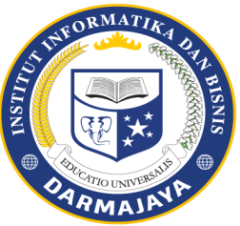
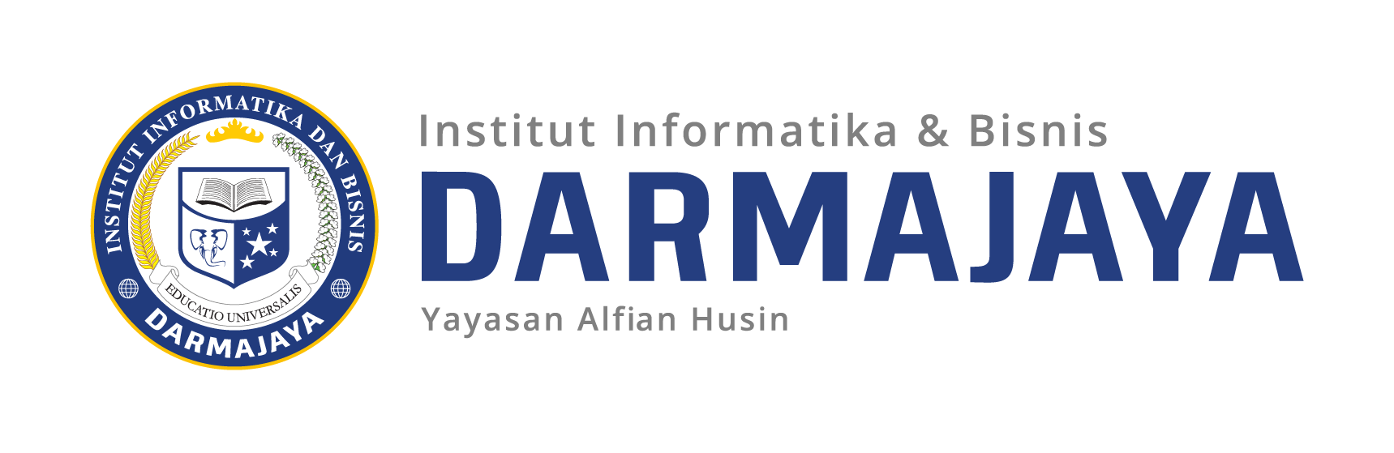
SOAL UJIAN AKHIR SEMESTER GANJIL 2025/2026

KODE MK : IBI000000 DOSEN : Peer Grup (Ema,Emi)
MATA KULIAH : Bahasa Inggris I WAKTU : 90 Menit
KODE MK : MTI243104 DOSEN : Prof. Suhendro Irianto
MATA KULIAH : LR and Scientific Writing WAKTU : 3x 24 jam
JURUSAN : MTI KELAS : MTI
SIFAT : OPEN/CLOSE BOOK ^{(*)} HARI : Sabtu
KET : Teori TANGGAL : 24 Januari 2026

SOAL: Gunakan laporan hasil penelitian / skripsi anda untuk membuat paper dalam jurnal terakreditasi (Sinta 1 – Sinta4) ,yang harus dikumpulkan pada hari Sabtu tgl 24 Januari 2026, adalah:
- Artikel ( 1file)
- Template (1 file)
- Screen shoot status (DRAFT, SUBMIT, UNDER REVIEW, ACCEPETED)
- Screen shoot digabung dengan file artikel
- Semua di-submit ke LMS Darmajaya.
- Akan ada pinalti jika terlambat submit (24 Januari Jam 12.00 wib)

==================== good luck =====================

